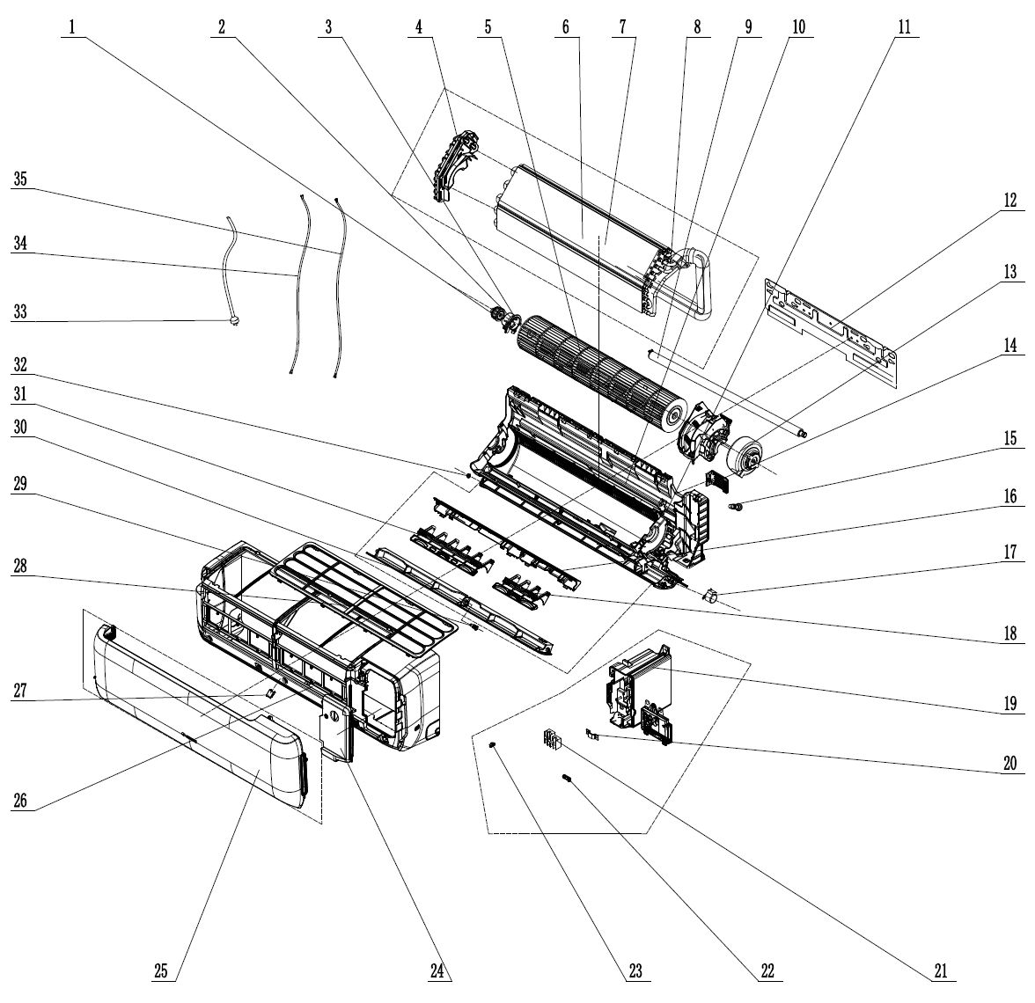

Блок внутренний QV-CA09WA

1.Подшипник крыльчатки 76512051 23. Перемычка 4202021907

2. Подшипник 26152022 26. Передний корпус 209007060092

3. Подшипник 10542047 27. Заглушка 20000500000101

5. Крыльчатка 103001060036 28. Фильтр сетчатый 111001060340

7. Испаритель 011001062404 29. Втулка жалюзи 10542036

9. Дренажный шланг 0523001408 30. Жалюзи 200004060195

11. Задний корпус 00000106025801 32. Втулка 10512037

13. Электродвигатель 1501208904 33. Силовой кабель 4002048739

14. Фиксатор 200017000001 34. Соединительный кабель 40020536

15. Пробка 76712012

17.Мотор привода жалюзи 1521210712

21. Клеммник 42010268

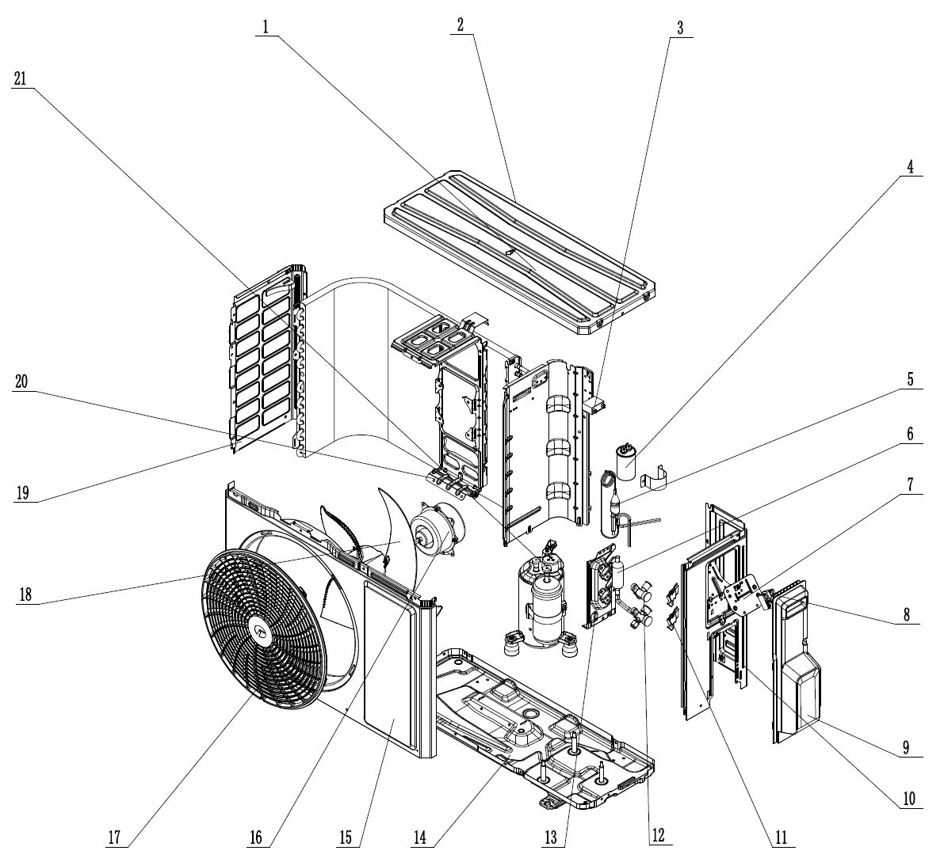

Блок наружный QN-CA09WA

2.Крышка 012049060131P

3.Конденсатор 3301074701

4. Конденсатор компрессора 3300008101

6. Глушитель 07243066

8. Клеммник 420001000003

9. Крышка 200149060020

10.Панель боковая 012056060417P

12. Клапан 070001060027

15. Передняя панель 012022060016P

16. Электродвигатель 15010106044603

18. Крыльчатка 103002060023

19. Панель боковая 012055060370P

21. Компрессор 009001060741